**FAKULTA MATEMATIKY, FYZIKY A INFORMATIKY**

**UNIVERZITA KOMENSKÉHO V BRATISLAVE**

**NÁVRH**

*Webová aplikácia na hľadanie a kontaktovanie učiteľov a študentov vrátane správy mailov*

Zimný semester 2014/2015

Alex Mendel  
Martin Mečiar  
Robert Ivan  
Roman Vrecník

**Obsah**

1 Úvod 1

1.1 Predmet návrhu 1

1.2 Návrh projektu a implementácia v jazyku PHP, MySQL 1

2 Rozdelenie na komponenty 2

2.1 Funkčná webová aplikácia 2

2.2 Parsovanie údajov 4

2.3 Vykresľovanie tabuľky 4

1. **Úvod**
   1. ***Predmet návrhu***

Návrh vychádza z predchádzajúcich už odovzdaných dokumentov. Mal by obsahovať rozdelenie na komponenty a ich podrobný objektový návrh - triedne a objektové diagramy, sekvenčné diagramy, prípadne návrhové vzory, ak sú nejaké využité. Odovzdaný dokument obsahuje kompletný návrh vrátane posledných dvoch analýz, ktoré sme odovzdávali. Môžete ich aktualizovať tak, ako potrebujete, tak, aby výsledný návrh bol konzistentný. Návrh by mal obsahovať vysvetlenie k uvedeným diagramom a byť podľa možnosti kompletný, to znamená, že ak by podľa vášho návrhu mala postupovať iná skupina programátorov, tak by došli z hľadiska funkcionality a vlastností softvéru k rovnakému riešeniu ako vy, bez toho, aby potrebovali s vami o návrhu znova komunikovať.

* 1. ***Návrh projektu a implementácia v jazyku PHP, MySQL***

Ako návrh projektu a implementáciu jazyka sme zvolili PHP, pretože je najvhodnejší pre tento projekt pri ktorom potrebujeme využívať údaje z databázy.

Pomocou importovanej databázy v MySQL vieme ľahko zobrazovať zoznamy osôb. Vieme pomocou takýchto databáz ľahko vyhľadávať a zobrazovať výsledky. Vieme prípadne využiť filtrovanie osôb.

1. **Rozdelenie na komponenty**
   1. ***Funkčná webová aplikácia***

Na obrázku 1 sa nachádza stavový diagram znázorňujúci stavy vizualizácie priebehu aplikácie. Ako počiatočný stav bude stránka s vyhľadávaním. Pri otvorení konkrétnej osoby sa automaticky spustia sql príkazy, ktoré sú potrebné na načítanie potrebných dát z databázy. Takto sme sa dostali do ďalšieho stavu. V prípade ak nastane nejaká chyba, ktorá neumožní načítať dáta z databázy pre danú osobu presunie sa do stavu výpisu chýb. Ak sa tak nestane a načítanie dát bolo úspešné presunie sa do stavu, ktorý tieto „surové dáta“ parsuje a vytvorí z nich dátovú štruktúru, s ktorou sa bude narábať ďalej. Rovnako ako v predošlom stave v prípade neúspešného parsovania (neznáma chyba) presunie sa do stavu výpisu chýb. Ak parsovanie bolo úspešné presunie sa do stavu vizualizácie dát. Tento stav narába s dátami, ktoré sme v minulom stave vyparsovali do dátovej štruktúry a spracúva ich do finálnej verzie dát. Ak nastane chyba znova sa presunie do stavu výpisu chýb. V stave vypísania sa finálne dáta snažíme prezentovať vizuálne vo forme tabuľky. V prípade neznámej chyby sa znova posunie do stavu výpisu chýb. Ak je vypísanie tabuľky úspešné presunie sa do koncového stavu. Ďalej je tu ešte jedna možnosť a to filtrovanie, ktorá sa posunie do stavu výberu dát z DB a celý cyklus sa opakuje.

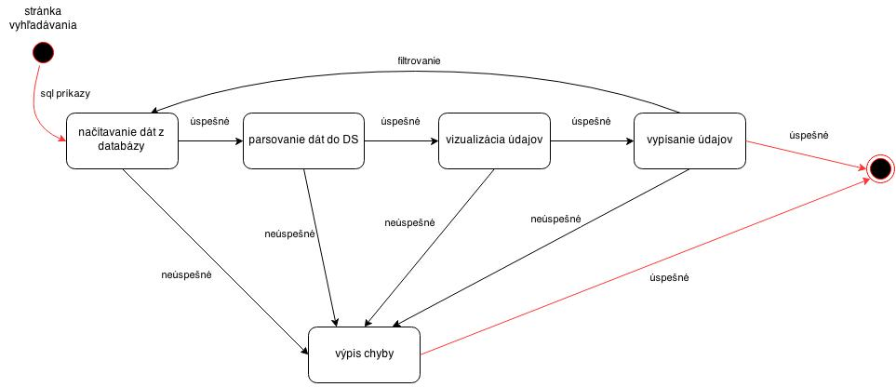

*Obrázok 1 – stavový diagram*

Na obrázku 2 sa nachádza entito-relačný diagram celej aplikácie. Každá entita

má vzťah s ostatnými entitami. Medzi databázou a dátovou štruktúrou sa nachádza

vzťah „parsovanie“. Tento vzťah prenáša “surové“ dáta z databázy do dátovej

štruktúry, s ktorou sa bude ďalej narábať. Ďalej medzi dátovou štruktúrou a tabuľkou

je vzťah vizualizácie, kde údaje z dátovej štruktúry prenesie do vizuálnej informácie

a vloží sa do grafu. Medzi tabuľkou a databázou je posledný vzťah filtrovanie. Je to

obmedzenie dát, ktoré chceme, aby neskôr boli vykreslené v tabuľke.



*Obrázok 2 – entito-relačný diagram*

Užívateľom sa bude znázorňovať vytvorená tabuľku ľudí z databázy. Takisto budú môcť filtrovať ľudí z tabuľky. Administrátor je správca aplikácie a okrem neho nikto nevie obnovovať (nahrávať) DB.

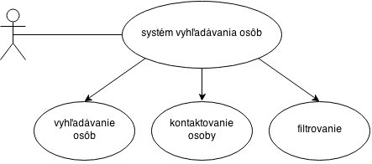

*Obr.3 – Kontext systému*

* 1. ***Parsovanie údajov***

Ďalším z komponentov nášho projektu bude funkcia parsujúca údaje z databázy a následne ich bude zapisovať do nami pripravenej dátovej štruktúri pre ďalšie spracovanie.

* 1. ***Vykresľovanie tabuľky***

Výsledná tabuľka bude obsahovať meno a priezvisko, e-mail, miestnosť, klapku, katedru a fotku hľadanej osoby.